Il Presidente
Milano, 21 settembre 2004
Ns. rif. O04_000311

Al settore della distribuzione

Oggetto: Etichettatura energetica climatizzatori d’aria (Direttiva Europea 2002/31/CE)

Egregi Signori,
Come a Voi già noto, la Direttiva in oggetto non ha potuto trovare applicazione nel corso della stagione estiva 2004 per il mancato recepimento della normativa tecnica di riferimento.
Alla data della presente detta normativa è ormai stata recepita in Germania, Italia e Grecia, pertanto in questi paesi la direttiva in oggetto entra effettivamente in vigore, prescrivendo l’obbligo di etichettare i condizionatori esposti nei punti vendita. Negli stati membri europei che non hanno ancora recepito questa normativa l’etichettatura energetica è facoltativa.
Riteniamo che la definitiva introduzione e corretta applicazione della Direttiva Europea 2002/31/CE costituirà un importante contributo ad accrescere la sensibilità ecologica del consumatore, promuovendo così la diffusione di condizionatori d’aria ad elevata efficienza.
Proprio per questo ANIE, in collaborazione con IMQ, Agenzia delle Dogane e Ministero delle Attività Produttive, ha deciso di varare un programma di controlli, attraverso un piano di prelievi di apparecchi dal mercato e successiva prova, mirato a verificare che sul mercato non siano immessi condizionatori d’aria con dichiarazioni false, ovvero con prestazioni non allineate a quanto dichiarato, e addirittura non conformi ai requisiti fondamentali di sicurezza delle direttive specifiche di prodotto.
Le aziende associate ad ANIE, sottoponendosi volontariamente ad un programma di controllo delle proprie dichiarazioni, intendono rimarcare l’attenzione riservata ai consumatori, che spesso possono essere attratti dall’acquisto di prodotti a basso costo, che però possono riportare dichiarazioni sul rendimento energetico non corrette; a tal proposito si sottolinea che le dichiarazioni trovate false saranno considerate mendaci e si potrà richiedere nei casi più gravi il ritiro dell’apparecchio dal mercato.
Seguirà nei prossimi giorni invito per un evento che sarà organizzato nel mese di ottobre rivolto al trade ed alla stampa dove verranno esemplificati gli sforzi che ANIE, i suoi associati, IMQ, le Dogane ed il Ministero delle Attività Produttive stanno concertando per limitare fenomeni di truffa.
Alleghiamo alla presente alcune linee guida sulla direttiva di etichettatura energetica dei condizionatori.
Certi del Vostro fattivo contributo per la corretta ed efficace applicazione della Direttiva.
Si porgono i più cordiali saluti.
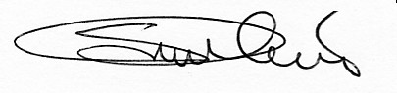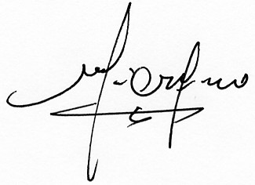
Il Capogruppo Il Presidente
Sergio Zanolin Massimo Giorgino

